**МКОУ « Акайталинская средняя общеобразовательная школа»**

**Классный час на тему:**

**« Самоуважение»**

**в 1 «б» классе**

**Провела: Сурхаева А. И.**

**20.01. 2021 г**

**Тема: «Самоуважение»**

**Цель**: формирование осознанного представления об уважении и самоуважении.

**Задачи:**

* раскрыть значение понятий «уважение», «самоуважение», «ува­жаемый человек»;
* развивать умение видеть положительные качества в себе и дру­гих;
* воспитывать уважительное отношение к народным традициям, к людям старшего поколения, родным, близким, друзьям.

**Ход**

* 1. **Организация класса**
  2. **Игра « Девочки и мальчики» -** какая команда назовет больше название мест, где дети должны уступать место старшим.

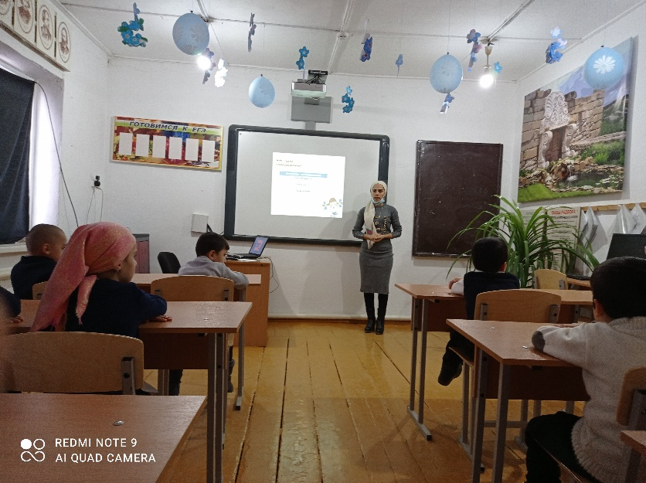

* 1. **Интерактивная беседа «Что такое уважение и самоуважение?»**

**Классный руководитель.** Итак, каждый из вас имеет право на уважение.

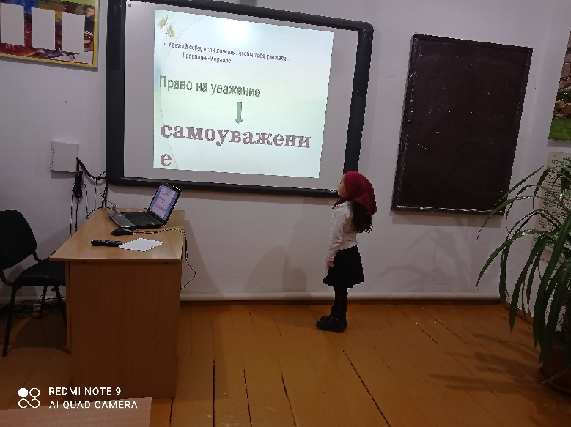

Но, чтобы тебя уважали, нужно иметь самоуважение.

- Как вы понимаете это слово?

- Что такое уважение и самоуважение?

***Примерные ответы детей:***

– Это уважение к своим родителям, к своей семье.

– Это когда человек ведет себя так, чтобы его все уважали

**Классный руководитель.**

**Учитель.** Самоуважение – важный фактор принятия решений и оценки действий. Если самоуважение человека достаточно высоко, он лучше контролирует себя, свое поведение, имеет ясное понимание, что важно для него и что – для людей, которые его окружают. Такой человек всегда отвечает за свои поступки и не зависит от чужого мнения и оценок.

Как вы думаете, что дает человеку уважение?

– Человек, который уважает себя, всегда имеет свое мнение, не зависит от мнения других.

– Уважение дает уверенность в себе,  спокойствие.

– Человек, который себя уважает, никому не подражает, ни под кого не подделывается.

– Только человек, который уважает себя, может уважать других людей.

**Классный руководитель.** Твое мнение….

*Нужно ли уважать себя?

*Что такое самоуважение?

*Можно ли с первого взгляда определить уважает ли себя человек?

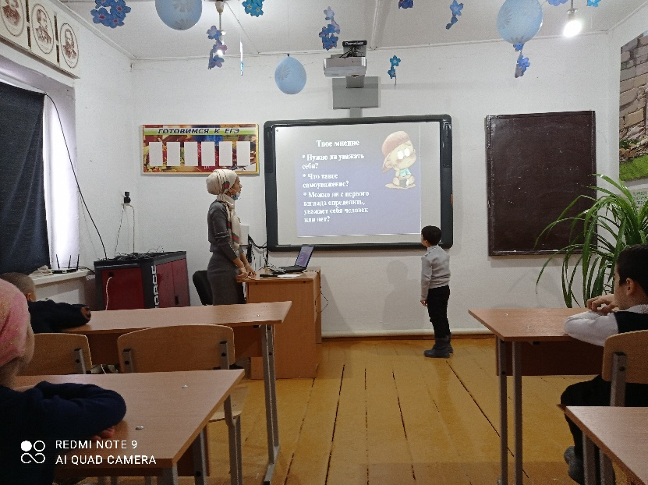

Правила этикета

1. Уважать старших, уступить место, не перебивать и не грубить.
2. Не обижать, не унижать слабых и беззащитных.
3. Уважать и почитать старших и пожелых людей.
4. Быть вежливым.
5. Не смеяться над чужой слабостью и ошибками.

**Классный руководитель.**Люди, уважающие себя, действуют. Они постоянно самоутверждаются, отстаивают свои права, свое мнение.  Нельзя воспитать уважение к себе, лежа на диване и мечтая о том, что все тебя будут уважать. Нужно учиться утверждать себя

1. **Итог**

- Сегодня на классном часе каждый из нас узнал что-то хорошее. Мы поняли: если любить и уважать себя, тогда и другие будут относиться к тебе с любовью и уважением. Когда человек себя любит и уважает, ему хочется стать еще лучше и добрее.

А еще мы узнали, что каждый из нас - единственный и неповторимый.